Математика на 13.11.21г. для групп 16/О_ДО, 16/О_УНК

Тема: Производная. Вычисление производных.

Законспектировать теорию в тетрадь, выполнить практическое задание!!!

Таблица производных простых функций.
Функция Производная функции

Знак производной – штрих ( ' )

Правила вычисления производных
Вычисление производных основано на применении следующих правил:

Правило 1 (производная от произведения числа на функцию).
(c f (x))' = c f ' (x), где c – любое число.
Другими словами, производная от произведения числа на функцию равна произведению этого числа на производную функции.
Правило 2 (производная суммы функций).
(f (x) + g (x))' = f ' (x) + g' (x),
то есть производная от суммы функций равна сумме производных этих функций.
Правило 3 (производная разности функций).
(f (x) – g (x))' = f ' (x) – g' (x),
то есть производная от разности функций равна разности производных этих функций.

Правило 4 (производная произведения двух функций).
(f (x) g (x))' = f ' (x) g (x) + f (x) g' (x),
Другими словами, производная от произведения двух функций равна производной от первой функции, умноженной на вторую функцию, плюс первая функция, умноженная на производную от второй функции.
Правило 5 (производная частного двух функций).
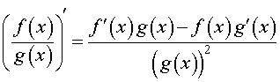

Практическое задание.
1.
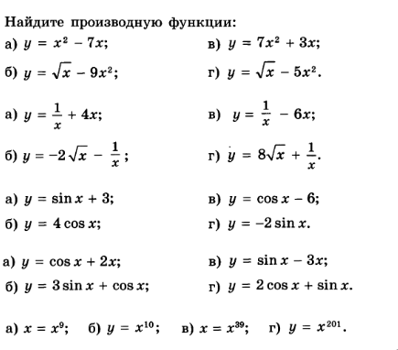
1.1.

1.2.

1.3.

1.4.

1.5.
1.6.

1.7.
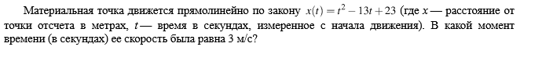
2.

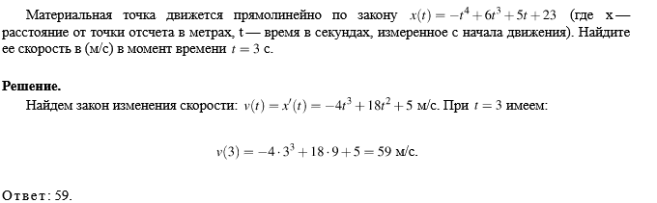
Пример:

